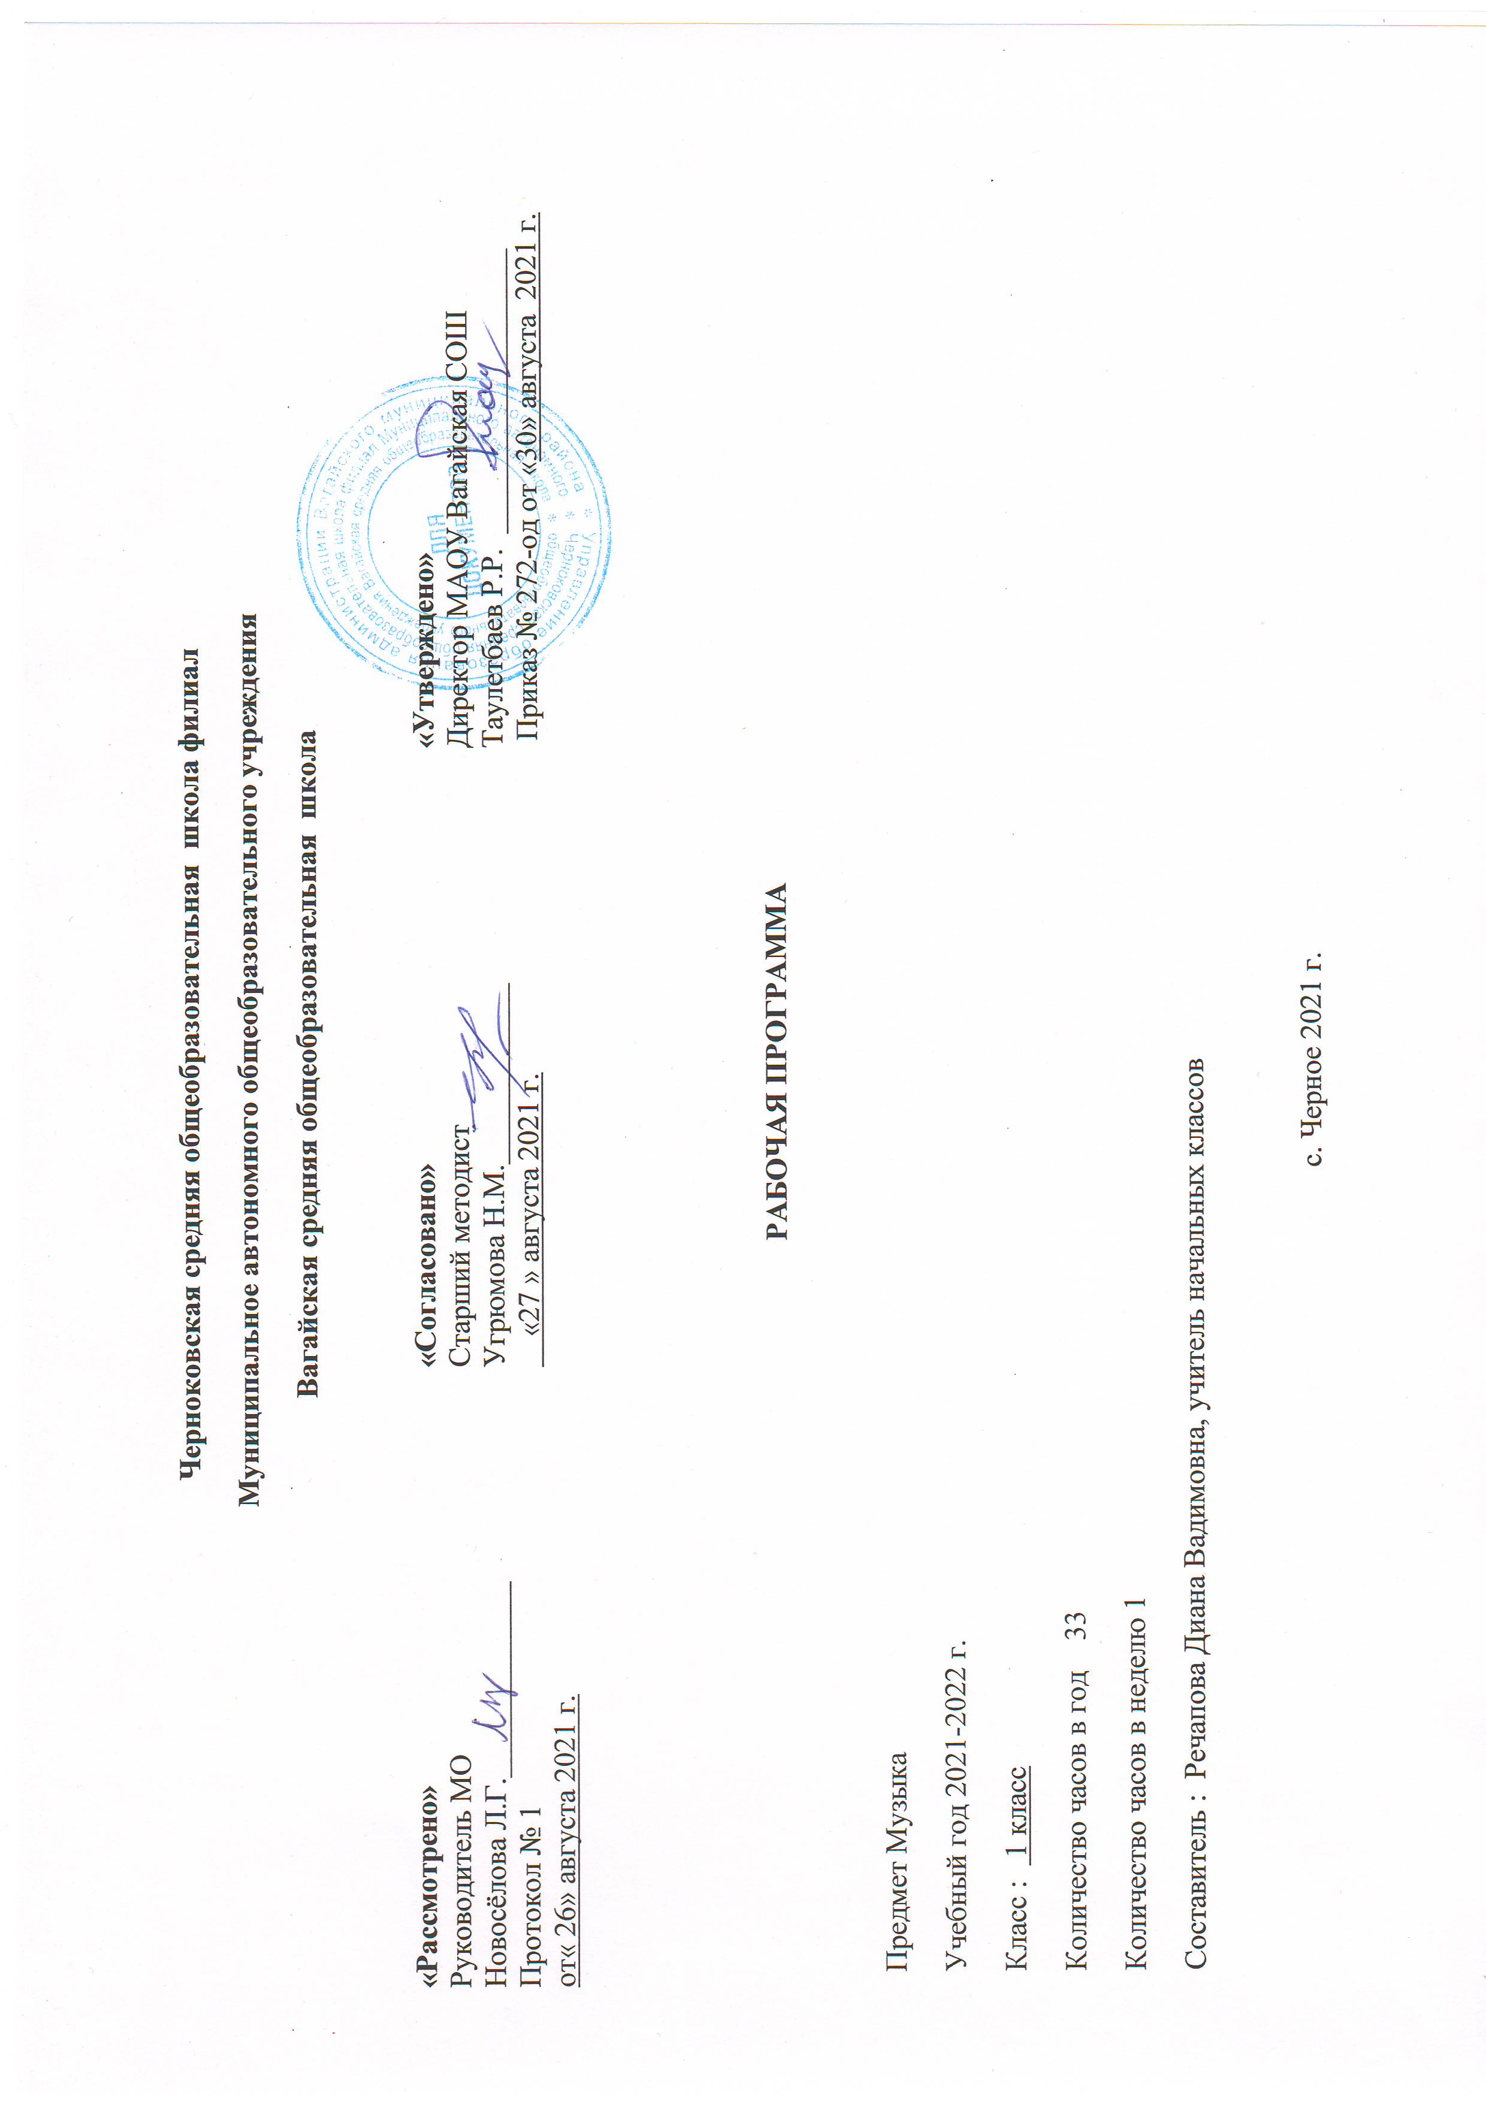

- Планируемые результаты освоения учебного предмета «Музыка»
Личностные результаты:
- чувство гордости за свою Родину, российский народ и историю России, осознание своей этнической и национальной принадлежности на основе изучения лучших образцов фольклора, шедевров музыкального наследия русских композиторов;
- умение наблюдать за разнообразными явлениями жизни и искусства в учебной и внеурочной деятельности, их понимание и оценка
- умение ориентироваться в культурном многообразии окружающей действительности, участие в музыкальной жизни класса;
- уважительное отношение к культуре других народов;
- навыки сотрудничества с учителем и сверстниками;
- этические чувства доброжелательности и эмоционально-нравственной отзывчивости, понимания и сопереживания чувствам других людей.
Метапредметные результаты
Регулятивные
строить речевые высказывания о музыке (музыкальном произведении) в устной форме (в соответствии с требованиями учебника для 1 класса);
- осуществлять элементы синтеза как составление целого из частей;
- формулировать собственное мнение и позицию.
Познавательные
- приводить простые сравнения между музыкальными произведениями музыки и изобразительного искусства по заданным в учебнике критериям;
- устанавливать простые аналогии (образные, тематические) между произведениями музыки и изобразительного искусства;
- осуществлять поиск необходимой информации для выполнения учебных заданий с использованием учебника.
Коммуникативные
- находить продуктивное сотрудничество (общение, взаимодействие) со сверстниками при решении музыкально - творческих задач;
- участвовать в музыкальной жизни класса (школы, города).

Предметные результаты:
Обучающийся научится:
- определять характер и настроение музыки с учетом терминов и образных определений, представленных в учебнике для 1 класса;
- узнавать по изображениям некоторые музыкальные инструменты ( рояль, пианино, скрипка, флейта, арфа), а также народные инструменты ( гармонь, балалайка);
- проявлять навыки вокально- хоровой деятельности ( вовремя начинать и заканчивать пение, уметь петь по фразам, слушать паузы, правильно выполнять музыкальные ударения, четко и ясно произносить слова при исполнении, понимать дирижерский жест).
- воспринимать музыку различных жанров;
- эстетически откликаться на искусство, выражая своё отношение к нему в различных видах музыкально творческой деятельности;
- общаться и взаимодействовать в процессе ансамблевого, коллективного (хорового и инструментального) воплощения различных художественных образов.
- воплощать в звучании голоса или инструмента образы природы и окружающей жизни, настроения, чувства, характер и мысли человека;
- узнавать изученные музыкальные сочинения, называть их авторов;
- исполнять музыкальные произведения отдельных форм и жанров (пение, драматизация, музыкально-пластическое движение, инструментальное музицирование, импровизация и др.);
- владеть некоторыми основами нотной грамоты: названия нот, темпов( быстро- медленно) динамики (громко- тихо)
- определять виды музыки, сопоставлять музыкальные образы в звучании различных музыкальных инструментов, в том числе и современных электронных;
- продемонстрировать понимание интонационно-образной природы музыкального искусства, взаимосвязи выразительности и изобразительности в музыке, многозначности музыкальной речи в ситуации сравнения произведений разных видов искусств.
Обучающийся получит возможность научиться:
-формирование устойчивого интереса к музыкальным занятиям;
- побуждение эмоционального отклика на музыку разных жанров;
- развитие умений учащихся воспринимать музыкальные произведения с ярко выраженным жизненным содержанием, определение их характера и настроения;
- формирование навыков выражения своего отношения музыке в слове (эмоциональный словарь), пластике, а так же, мимике- развитие певческих умений и навыков (координации между слухом и голосом, выработка унисона, кантилены, спокойного дыхания), выразительное исполнение песен;
- развитие умений откликаться на музыку с помощью простейших движений и пластического интонирования, драматизация пьес программного характера;
- формирование навыков элементарного музицирования на простейших инструментах;
- освоение элементов музыкальной грамоты как средство осознания музыкальной речи.

2. Содержание учебного предмета «Музыка»
«Музыка вокруг нас»
И Муза вечная со мной!
Композитор – исполнитель – слушатель. Рождение музыки как естественное проявление человеческого состояния.
Муза – волшебница, добрая фея, раскрывающая перед школьниками чудесный мир звуков, которыми наполнено все вокруг.
Хоровод муз.
Музыкальная речь как способ общения между людьми, ее эмоциональное воздействие на слушателей. Звучание окружающей жизни,
природы, настроений, чувств и характера человека.
Музыка, которая звучит в различных жизненных ситуациях. Характерные особенности песен и танцев разных народов мира.
Хоровод - древнейший вид искусства, который есть у каждого народа. Сходство и различие русского хоровода, греческого сиртаки, молдавской хоры.
Повсюду музыка слышна.
Звучание окружающей жизни, природы, настроений, чувств и характера человека. Истоки возникновения музыки.
Музыка и ее роль в повседневной жизни человека. Показать, что каждое жизненное обстоятельство находит отклик в музыке. Знакомство
с народными песенками-попевками. Определение характера, настроения песенок, жанровой основы.
Душа музыки - мелодия.
Песня, танец, марш. Основные средства музыкальной выразительности (мелодия).
Песни, танцы и марши — основа многообразных жизненно-музыкальных впечатлений детей. Мелодия – главная мысль любого
музыкального произведения.Выявление характерных особенностей жанров: песня, танец, марш на примере пьес из «Детского альбома»
П.И.Чайковского. В марше - поступь, интонации и ритмы шага, движение. Песня- напевность, широкое дыхание, плавность линий
мелодического рисунка. Танец- движение и ритм, плавность и закругленность мелодии, узнаваемый трехдольный размер в вальсе,
подвижность, четкие акценты, короткие “шаги” в польке. В песне учащиеся играют на воображаемой скрипке. В марше пальчики-
“солдатики” маршируют на столе, играют на воображаемом барабане. В вальсе учащиеся изображают мягкие покачивания корпуса.
Музыка осени.
Интонационно-образная природа музыкального искусства. Выразительность и изобразительность в музыке.
Связать жизненные впечатления школьников об осени с художественными образами поэзии, рисунками художника, музыкальными
произведениями П.И.Чайковского и Г.В.Свиридова, детскими песнями. Звучание музыки в окружающей жизни и внутри самого
человека. Куплетная форма песен.
«Азбука, азбука каждому нужна…». Музыкальная азбука.
Нотная грамота как способ фиксации музыкальной речи. Элементы нотной грамоты. Система графических знаков для записи музыки.
Запись нот - знаков для обозначения музыкальных звуков.
Роль музыки в отражении различных явлений жизни, в том числе и школьной. Увлекательное путешествие в школьную страну и
музыкальную грамоту. Элементы музыкальной грамоты: ноты, нотоносец, скрипичный ключ.
Обобщающий урок 1 четверти.
Музыка и ее роль в повседневной жизни человека.
Игра «Угадай мелодию» на определение музыкальных произведений и композиторов, написавших эти произведения. Обобщение
музыкальных впечатлений первоклассников за 1 четверть.
Музыкальные инструменты.
Народные музыкальные традиции Отечества.
Музыкальные инструменты русского народа – свирели, дудочки, рожок, гусли. Внешний вид, свой голос, умельцы-исполнители и
Мастера-изготовители народных инструментов. Знакомство с понятием «тембр».
«Садко». Из русского былинного сказа.
Наблюдение народного творчества.
Знакомство с народным былинным сказом “Садко”. Знакомство с жанрами музыки, их эмоционально-образным содержанием, со
звучанием народного инструмента - гуслями. Знакомство с разновидностями народных песен – колыбельные, плясовые. На примере
музыки Н.А.Римского -Корсакова дать понятия «композиторская музыка».
Разыграй песню.
Многозначность музыкальной речи, выразительность и смысл. Постижение общих закономерностей музыки: развитие музыки –
движение музыки. Развитие музыки в исполнении.Развитие умений и навыков выразительного исполнения детьми песни Л. Книппера
«Почему медведь зимой спит». Выявление этапов развития сюжетов. Подойти к осознанному делению мелодии на фразы, осмысленному
исполнению фразировки. Основы понимания развития музыки.
Пришло Рождество, начинается торжество. Родной обычай старины.
Народные музыкальные традиции Отечества.
Введение детей в мир духовной жизни людей. Знакомство с религиозными праздниками, традициями, песнями.
Знакомство с сюжетом о рождении Иисуса Христа и народными обычаями празднования церковного праздника -
Рождества Христова. Осознание образов рождественских песен, народных песен-колядок.
Добрый праздник среди зимы.
Обобщенное представление об основных образно-эмоциональных сферах музыки и о музыкальном жанре – балет.
Урок посвящен одному из самых любимых праздников детворы – Новый год. Знакомство со сказкой Т.Гофмана и музыкой балета
П.И.Чайковского «Щелкунчик», который ведет детей в мир чудес, волшебства, приятных неожиданностей.
Музыка вокруг нас (обобщение). Обобщающий урок 2 четверти.

«Музыка и ты »
Край, в котором ты живешь.
Сочинения отечественных композиторов о Родине.
Россия- Родина моя. Отношение к Родине, ее природе, людям, культуре, традициям и обычаям.
Понятие “Родина” - через эмоционально-открытое, позитивно-уважительное отношение к вечным проблемам жизни и искусства.
Музыка о родной стороне, утешающая в минуты горя и отчаяния, придававшая силы в дни испытаний и трудностей,
вселявшая в сердце человека веру, надежду, любовь…Искусство, будь то музыка, литература, живопись, имеет общую основу – саму
жизнь. Однако у каждого вида искусства – свой язык, свои выразительные средства для того, чтобы передать разнообразные жизненные
явления, запечатлев их в ярких запоминающихся слушателям, читателям, зрителям художественных образах.
Художник, поэт, композитор.
Звучание окружающей жизни, природы, настроений, чувств и характера человека. Рождение музыки как естественное проявление
человеческого состояния. Искусство, будь то музыка, литература, живопись, имеет общую основу – саму жизнь. Однако у каждого
вида искусства – свой язык, свои выразительные средства для того, чтобы передать разнообразные жизненные явления, запечатлев
их в ярких запоминающихся слушателям, читателям, зрителям художественных образах.
Обращение к жанру пейзажа, зарисовкам природы в разных видах искусства. Музыкальные пейзажи-
это трепетное отношение композиторов к увиденной, «услышанной», очаровавшей их
природе. Продолжение темы взаимосвязи разных видов искусства, обращение к жанру песни как единству музыки и слова.
Музыка утра.
Интонационно – образная природа музыкального искусства. Выразительность и изобразительность в музыке.
Рассказ музыки о жизни природы. Значение принципа сходства и различия как ведущего в организации восприятия музыки детьми.
Контраст музыкальных произведений, которые рисуют картину утра. У музыки есть удивительное свойство- без слов передавать
чувства, мысли, характер человека, состояние природы. Характер музыки особенно отчетливо выявляется именно при
сопоставлениипьес.
Выявление особенностей мелодического рисунка, ритмичного движения, темпа, тембровых красок инструментов, гармонии,
принципов развитии формы. Выражение своего впечатления от музыки к рисунку.
Музыка вечера.
Интонация как внутреннее озвученное состояние, выражение эмоций и отражение мыслей. Интонация – источник элементов
музыкальной речи.Вхождение в тему через жанра - колыбельной песни. Особенности колыбельной музыки. Особенность вокальной и инструментальной музыки вечера (характер, напевность, настроение).
Исполнение мелодии с помощью пластического интонирования: имитирование
мелодии на воображаемой скрипке. Обозначение динамики, темпа, которые подчеркивают характер и настроение музыки.
Музыкальные портреты.
Выразительность и изобразительность в музыке. Интонации музыкальные и речевые. Сходство и различие.
Сходство и различие музыки и разговорной речи на примере вокальной миниатюры «Болтунья» С.Прокофьева на стихи А.Барто.
Интонационно-осмысленное воспроизведение различных музыкальных образов. Тайна замысла композитора в названии музыкального
произведения. Отношение авторов произведений поэтов и композиторов к главным героям музыкальных портретов.
Разыграй сказку. «Баба Яга» - русская народная сказка.
Наблюдение народного творчества. Музыкальный и поэтический фольклор России: игры – драматизации.
Знакомство со сказкой и народной игрой “Баба-Яга”. Встреча с образами русского народного фольклора.
Музы не молчали.
Обобщенное представление исторического прошлого в музыкальных образах. Тема защиты Отечества.
Подвиги народа в произведениях художников, поэтов, композиторов. Память и памятник - общность в родственных словах. Память о
полководцах, русских воинах, солдатах, о событиях трудных дней испытаний и тревог, сохраняющихся в народных песнях,
образах, созданными композиторами. Музыкальные памятники защитникам Отечества.
Мамин праздник.
Интонация как внутреннее озвученное состояние, выражение эмоций и отражение мыслей.
Урок посвящен самому дорогому человеку - маме. Осмысление содержания построено на сопоставлении поэзии и музыки. Весеннее
настроение в музыке и произведениях изобразительного искусства. Напевность, кантилена в колыбельных песнях, которые могут
передать чувство покоя, нежности, доброты, ласки.
Музыкальные инструменты.
Встреча с музыкальными инструментами – арфой и флейтой. Внешний вид, тембр этих инструментов, выразительные возможности.
Знакомство с внешним видом, тембрами, выразительными возможностями музыкальных инструментов - лютня, клавесин.
Сопоставление звучания произведений, исполняемых на клавесине и фортепиано. Мастерство исполнителя-музыканта.
«Чудесная лютня» (по алжирской сказке).
Знакомство с музыкальными инструментами, через алжирскую сказку “Чудесная лютня”. Размышление о безграничных возможностяхмузыки в передаче чувств, мыслей человека, силе ее воздействия. Обобщенная характеристика музыки, дающая представление об особенностях русской народной протяжной, лирической песни разудалой плясовой. Выполнение задания и выявление главного
вопроса: какая музыка может помочь иностранному гостю лучше узнать другую страну?
Музыка в цирке.
Обобщенное представление об основных образно-эмоциональных сферах музыки и о многообразии музыкальных жанров. Песня, танец,
марш и их разновидности.
Музыка, которая звучит в цирке и помогает артистам выполнять сложные номера, а зрителям подсказывает появление тех или
иных действующих лиц циркового представления.
Дом, который звучит.
Введение первоклассников в мир музыкального театра. Путешествие в музыкальные страны, как опера и балет. Герои опер –
поют, герои балета - танцуют. Пение и танец объединяет музыка. Сюжетами опер и балетов становятся известные народные сказки.
В операх и балетах “встречаются” песенная, танцевальная и маршевая музыка.
Опера-сказка.
Опера. Песенность, танцевальность, маршевость. Различные виды музыки: вокальная, инструментальная; сольная, хоровая, оркестровая.
Детальное знакомство с хорами из детских опер. Персонажи опер имеют свои яркие музыкальные характеристики – мелодии-
темы. Герои опер могут петь по одному - солист и вместе – хором в сопровождении фортепиано или оркестра. В операх могут быть
эпизоды, когда звучит только инструментальная музыка.
«Ничего на свете лучше нету».
Музыка для детей: мультфильмы.Любимые мультфильмы и музыка, которая звучит повседневно в нашей жизни. Знакомство с
композиторами-песенниками, создающими музыкальные образы.
Афиша. Программа. Твой музыкальный словарик.
Музыка и ты. Обобщение материала.
Обобщение музыкальных впечатлений первоклассников за 4 четверть и год.
Исполнение выученных песен в течение всего года. Составление афиши и программы концерта.

3. Тематическое планирование с учетом рабочей программы воспитания с указанием количества часов, отводимых на изучение каждой темы.

Ключевые задачи воспитания:
- реализовывать воспитательные возможности общешкольных ключевых дел, поддерживать традиции их коллективного планирования, организации, проведения и анализа в школьном сообществе;

- использовать в воспитании детей возможности школьного урока, поддерживать использование на уроках интерактивных, коллективных, интегрированных форм занятий с учащимися с выходом вне стен школы;

Тема раздела/  количество часов | Номер урока | Тема урока | Модуль воспитательной программы «Школьный урок» | Количество часов
«Музыка вокруг нас» – 16 часов | 1 | И муза вечная со мной! |  | 1
 | 2 | Хоровод муз. |  | 1
 | 3 | Повсюду музыка слышна. |  | 1
 | 4 | Душа музыки – мелодия. |  | 1
 | 5 | Музыка осени. |  | 1
 | 6 | Азбука, азбука каждому нужна… |  | 1
 | 7 | Музыкальная азбука. |  | 1
 | 8 | Обобщающий урок 1 четверти по теме «Музыка вокруг нас». |  | 1
 | 9 | Музыкальные инструменты (дудочка, рожок, свирель). |  | 1
 | 10 | «Садко» (из русского былинного сказа). |  | 1
 | 11 | Музыкальные инструменты (флейта, арфа, фортепиано) |  | 1
 | 12 | Разыграй песню. |  | 1
 | 13 | Пришло Рождество, начинается торжество. |  | 1
 | 14 | Родной обычай старины. |  | 1
 | 15 | Добрый праздник среди зимы. |  | 1
 | 16 | Обобщающий урок 2 четверти по теме «Музыка вокруг нас». | Игра вопрос игра | 1
«Музыка и ты » -  17 часов | 17 | Край, в котором ты живешь. | Проект | 1
 | 18 | Художник, поэт, композитор. |  | 1
 | 19 | Музыка утра. |  | 1
 | 20 | Музыка вечера. |  | 1
 | 21 | Музыкальные портреты. |  | 1
 | 22 | Музы не молчали. |  | 1
 | 23 | Мамин праздник. |  | 1
 | 24 | Разыграй сказку. «Баба-Яга»-русская сказка. |  | 1
 | 25 | Обобщающий урок 3 четверти по теме «Музыка и ты» | Урок игра | 1
 | 26 | Музыкальные инструменты. |  | 1
 | 27 | Чудесная лютня (по алжирской сказке). |  | 1
 | 28 | Музыка в цирке. |  | 1
 | 29 | Дом, который звучит. |  | 1
 | 30 | Опера-сказка. |  | 1
 | 31 | Ничего на свете лучше нету… |  | 1
 | 32 | Обобщающий урок 4 четверти по теме «Музыка и ты» |  | 1
 | 33 | Урок-концерт. |  | 1
Итого: |  |  |  | 33

